F
TC/51/27
ORIGINAL : anglais
DATE : 20 février 2015
UNION INTERNATIONALE POUR LA PROTECTION DES OBTENTIONS VÉGÉTALES
Genève
Comité TECHNIQUE
Cinquante et unième session
Genève, 23-25 mars 2015
RéVISION partielle des principes directeurs d’examen du haricot
(document TG/12/9 Rev.)
Document établi par le Bureau de l’Union
Avertissement : le présent document ne représente pas les principes ou les orientations de l’UPOV
À sa quarante-huitième session, tenue à Paestum (Italie) du 23 au 27 juin 2014, le Groupe de travail technique sur les plantes potagères (TWV) a examiné une révision partielle des principes directeurs d'examen du haricot sur la base des documents TG/12/9 Rev. et TWV/48/29 “Partial Revision of the Test Guidelines for French Bean (Document TG/12/9 Rev.)” et proposé de réviser comme suit les principes directeurs d’examen du haricot (voir le paragraphe 97 du document TWV/48/43 “Report”) :

a) proposition de révision des caractères 49 à 52;
b) proposition visant à inclure un format révisé pour les caractères de résistance aux maladies sous le chapitre 8.2.

Les révisions proposées sont présentées dans l’annexe du présent document.

[L’annexe suit]

Proposition de révision des caractères 49 à 52

Libellé actuel :

49.  (+) |  | Resistance to Bean anthracnose (Colletotrichum lindemuthianum) | Résistance à l’anthracnose du Haricot (Colletotrichum lindemuthianum) | Resistenz gegen Brennfleckenkrankheit (Colletotrichum lindemuthianum) | Resistencia a la antracnosis de la judía (Colletotrichum lindemuthianum)
49.1  (*) | VS/  VG | Race 6 | Pathotype 6 | Pathotyp 6 | Patotipo 6
QL |  | absent | absente | fehlend | ausente | Goldrush, Masaï, Michelet | 1
 |  | present | présente | vorhanden | presente | Booster, Pastoral | 9
49.2 | VS/  VG | Race Kappa | Pathotype Kappa | Pathotyp Kappa | Patotipo Kappa
QL |  | absent | absente | fehlend | ausente | Goldrush, Masaï, Michelet | 1
 |  | present | présente | vorhanden | presente | Booster, Pastoral | 9

Nouveau libellé proposé :

49.  (+) |  | Resistance to “Colletotrichum lindemuthianum” (Cl) | Résistance à “Colletotrichum lindemuthianum” (Cl) | Resistenz gegen “Colletotrichum lindemuthianum” (Cl) | Resistencia a “Colletotrichum lindemuthianum” (Cl)
49.1  (*) | VS/  VG | Race 6 | Pathotype 6 | Pathotyp 6 | Patotipo 6
QL |  | absent | absente | fehlend | ausente | Goldrush, Masai,  Michelet à longue cosse | 1
 |  | present | présente | vorhanden | presente | Booster, Pastoral | 9
49.2 | VS/  VG | Race Kappa | Pathotype Kappa | Pathotyp Kappa | Patotipo Kappa
QL |  | absent | absente | fehlend | ausente | Goldrush, Masai,  Michelet à longue cosse | 1
 |  | present | présente | vorhanden | presente | Booster, Pastoral | 9

Libellé actuel :

50.  (*)  (+) | VS/  VG | Resistance to Bean Common Mosaic Necrosis Virus (BCMNV) | Résistance au virus de la mosaïque nécrotique commune du Haricot (BCMNV) | Resistenz gegen Gewöhnliches nekrotisches Bohnenmosaikvirus (BCMNV) | Resistencia al virus del mosaico necrotico común de la judía (BCMNV)
PQ |  | absent | absente | fehlend | ausente | Dufrix, Flandria | 1
 |  | present with necrosis | présente avec nécroses | vorhanden mit Nekrose | presente con necrosis | Booster, Odessa | 2
 |  | present without symptoms | présente sans symptômes | vorhanden ohne Symptome | presente sin síntomas | Bizet | 3

Nouveau libellé proposé :

50.  (*)  (+) | VS/  VG | Resistance to “Bean common mosaic necrosis virus” (BCMNV) | Résistance au “Bean common mosaic necrosis virus” (BCMNV) | Resistenz gegen “Bean common mosaic necrosis virus” (BCMNV) | Resistencia al “Bean common mosaic necrosis virus” (BCMNV)
PQ |  | absent | absente | fehlend | ausente | Dufrix, Flandria | 1
 |  | present with necrosis | présente avec nécroses | vorhanden mit Nekrose | presente con necrosis | Booster, Odessa | 2
 |  | present without symptoms | présente sans symptômes | vorhanden ohne Symptome | presente sin síntomas | Bizet | 3

Libellé actuel :

51.  (+) | VS/  VG | Resistance to Halo Blight (Pseudomonas syringae pv. phaseolicola) | Résistance à la graisse à halo (Pseudomonas syringae pv. phaseolicola) | Resistenz gegen Fettfleckenkrankheit (Pseudomonas syringae pv. phaseolicola) | Resistencia a la grasa (Pseudomonas syringae pv. phaseolicola)
 |  | Race 6 | Pathotype 6 | Pathotyp 6 | Patotipo 6
QL |  | absent | absente | fehlend | ausente | Michelet (D) | 1
 |  | present | présente | vorhanden | presente | Masai (D), Vaillant (D) | 9

Nouveau libellé proposé :

51.  (+) | VS/  VG | Resistance to “Pseudomonas savastanoi pv. phaseolicola” (Psp) | Résistance à “Pseudomonas savastanoi pv. phaseolicola” (Psp) | Resistenz gegen “Pseudomonas savastanoi pv. phaseolicola” (Psp) | Resistencia a “Pseudomonas savastanoi pv. phaseolicola” (Psp)
 |  | Race 6 | Pathotype 6 | Pathotyp 6 | Patotipo 6
QL |  | absent | absente | fehlend | ausente | Michelet à longue cosse (D) | 1
 |  | present | présente | vorhanden | presente | Masai (D), Vaillant (D) | 9

Libellé actuel :

52.  (+) | VG | Resistance to Common Blight (Xanthomonas campestris pv. phaseoli), Isolate 422 | Résistance à la graisse commune (Xanthomonas campestris pv. phaseoli), Isolate 422 | Resistenz gegen Bohnenbrand (Xanthomonas campestris pv. phaseoli), Isolat 422 | Resistencia a la grasa común (Xanthomonas campestris pv. phaseoli), Isolate 422
QL |  | absent | absente | fehlend | ausente | Echo (D), Keygold (D) | 1
 |  | present | présente | vorhanden | presente | Walley (US line) (D) | 9

Nouveau libellé proposé :

52.  (+) | VG | Resistance to “Xanthomonas axonopodis pv. phaseoli” (Xap) | Résistance à “Xanthomonas axonopodis pv. phaseoli” (Xap) | Resistenz gegen “Xanthomonas axonopodis pv. phaseoli” (Xap) | Resistencia a “Xanthomonas axonopodis pv. phaseoli” (Xap)
QL |  | absent | absente | fehlend | ausente | Echo (D), Keygold (D) | 1
 |  | present | présente | vorhanden | presente | Walley (US line) (D) | 9

Proposition visant à inclure un format révisé pour les caractères de résistance aux maladies

Libellé actuel :

Ad. 49 : Résistance à l’anthracnose du Haricot (Colletotrichum lindemuthianum)

Maintien des pathotypes |  | Dans une éprouvette, sur de la gélose de glucose-peptone.
Prégermination du grain  (quatre à cinq jours environ) |  | Au moins deux fois 10 grains sont placés à 20°C dans des boîtes de Pétri sur de la vermiculite humide. Après le début de la germination (lorsque la longueur de la racine est de 1 à 2 cm), le tégument est enlevé.
Inoculum et inoculation |  | Culture du champignon pendant 12 à 14 jours sur de la gélose de glucose-peptone dans des bouteilles en verre d’un litre. Prélèvement de l’inoculum au moyen d’un grattoir. Les grains germés sont immergés pendant deux minutes dans une suspension de spores de Colletotrichum lindemuthianum, dont la concentration doit être de 1 million de spores par ml.
Semis : |  | Semis en pots dans du sable; le grain doit être recouvert d’une épaisseur de sable d’1 cm.
Culture des plantes : |  | Les pots sont placés dans une chambre climatisée à 20°C et reçoivent la lumière du jour pendant 16 heures. Un arrosage régulier est nécessaire; il n’y a pas d’exigences particulières en ce qui concerne l’humidité de l’air.
Observation : |  | Les symptômes sont visibles lors de la levée des plantes et jusqu’à 10 jours après. Les observations peuvent être faites au bout de 10 à 14 jours.
Mode d’observation : |  | Résistance présente : plantes saines ne présentant aucun symptôme, ou une légère réponse avec de petites nécroses superficielles ayant la forme de ponctuations ou de stries.  Résistance absente : réponse moyenne avec jusqu’à cinq panachures nécrotiques sur la tige, ou forte réponse avec des nécroses profondes d’un diamètre supérieur à 3 mm, ou plantes mourantes avec importante formation de nécroses au moment de la levée ou ultérieurement.

Nouveau libellé proposé :

Ad. 49 : Résistance à “Colletotrichum lindemuthianum” (Cl)

1. | Agent pathogène | “Colletotrichum lindemuthianum” (Cl)
2. | État de quarantaine | Non
3. | Espèce hôte | Phaseolus vulgaris
4. | Source de l’inoculum | GEVES (FR), Naktuinbouw (NL), INIA (ES)
5. | Isolat | 6, Kappa
6. | Identification de l’isolat | Sur différentiels :

 | Ancienne dénomination de pathotype : |  |  | - | (ne figure plus dans les principes directeurs d’examen) Lambda | Kappa
 | Dénomination du binaire pathotype : |  |  | 6 | 55 | 31
Différentiel |  | Gène | Binaire
A | Michelite |  | 1 | R | S | S
B | Michigan Dark Red Kidney | Co-1 | 2 | S | S | S
C | Perry Marrow | Co-1³ | 4 | S | S | S
D | Cornell 49242 | Co-2 (Are) | 8 | R | R | S
E | Widusa | Co-1⁵ | 16 | R | S | S
F | Kaboon | Co-1² | 32 | R | S | R
G | Mexico 222 | Co-3 | 64 | R | R | R
H | PI 207262 |  | 128 | R | R | R
I | TO | Co-4 | 256 | R | R | R
J | TU | Co-5 | 512 | R | R | R
K | AB 136 | Co-6 | 1024 | R | R | R
L | G 2333 | Co-4-2/5/7 | 2048 | R | R | R

7. | Détermination du pouvoir pathogène | Sur une variété sensible
8. | Multiplication de l’inoculum
8.1 | Milieu de multiplication | PDA (gélose dextrosée à la pomme de terre) ou Mathur (20-25°C)
8.2 | Variété multipliée | -
8.3 | Stade de la plante lors de l’inoculation | Semences pour trempage  Plantules de 5 jours pour pulvérisation
8.4 | Milieu d’inoculation | -
8.5 | Méthode d’inoculation | Trempage ou pulvérisation des plantules
8.6 | Récolte de l’inoculum | Grattage des spores avec un grattoir sur des boites de Petri après 7 à 20 jours d’incubation à une température de 20-25°C
8.7 | Vérification de l’inoculum récolté | Compter les conidies et ajuster à 10⁶ conidies par ml
8.8 | Durée de conservation/viabilité de l’inoculum | Environ 4 heures  Stockage à long terme des souches : -80° C dans une solution de glycérol à 20%
9. | Format de l’essai
9.1 | Nombre de plantes par génotype | Au moins 20 plantes
9.2 | Nombre de répétitions | -
9.3 | Variétés témoins
 | Sensibles : | Goldrush, Michelet à longue cosse, Masai
 | Résistantes au pathotype 6 et au pathotype Lambda : | Booster, Pastoral
9.4 | Protocole d’essai | -
9.5 | Installation d’essai | Chambre climatisée
9.6 | Température | 20-22°C
9.7 | Lumière | -
9.8 | Saison | -
9.9 | Mesures spéciales | Les plantes sont placées dans un environnement où l'humidité est élevée
10. | Inoculation
10.1 | Préparation de l’inoculum | Culture sur milieu PDA ou Mathur
10.2 | Quantification de l’inoculum | Compter les spores et ajuster à 10⁶ spores par ml
10.3 | Stade de la plante lors de l’inoculation | Semences pré-germées pour trempage  Plantules de 5 jours pour pulvérisation
10.4 | Méthode d’inoculation | L'une des deux méthodes suivantes peut être employée :  - trempage des semences pré-germées dans une suspension de spores pendant 2 minutes. Les semences sont plantées dans le sol après inoculation;  - pulvérisation des cotylédons avec une suspension d'inoculum 5 jours après le semis
10.5 | Première observation | 7 jours après l’inoculation
10.6 | Seconde observation | 12 jours après l’inoculation
10.7 | Observations finales | 14 jours après l’inoculation
11. | Observations
11.1 | Méthode | Observation visuelle des symptômes
11.2 | Échelle d’observation | 0 : aucun symptôme  1 : légère réponse avec de petites nécroses superficielles (ponctuations ou stries)  2 : lésions nécrotiques d’un diamètre supérieur à 3 mm ou lésions nécrotiques profondes sur les hypocotyles ou les tiges  3 : plantes mourantes
11.3 | Validation de l’essai | Les variétés témoins doivent permettre de faire apparaître les symptômes attendus
11.4 | Hors-types | -
12. | Interprétation des données en termes de niveaux d’expression des caractères de l’UPOV | -
 | Pour les semences à tremper : | Résistantes [9] : classe 0 et 1  Sensibles [1] : classe 2 et 3
 | Pour les cotylédons à pulvériser : | Quelques taches de nécrose peuvent apparaître sur la tige et les cotylédons des variétés résistantes
13. | Points critiques de contrôle | Vérifier la pression de l'inoculum à l'aide d'une variété adaptée, par exemple Pastoral. Cette variété présente une résistance faible et peut donner une indication de l'agressivité de l'essai.

Libellé actuel:

Ad. 50 : Résistance au virus de la mosaïque nécrotique commune du Haricot (BCMNV)

Production de matériel infectieux
Nature du milieu : |  | Plante ou feuilles sèches
Conditions particulières : |  | Culture en serre (plantes) ou feuilles congelées
Identification : |  | Utilisation de la souche virale “NL 3”
Conduite des essais
Stade de la plante : |  | Deux feuilles
Température : |  | 20-25°C, puis, après inoculation, 30°C pendant 8 jours
Lumière : |  | Lumière naturelle, avec ombrage si nécessaire
Culture : |  | En serre
Type d’inoculation : |  | Mécanique, par frottement des feuilles après l’inoculum
Durée des essais
– Du semis à l’inoculation : |  | 8 à 9 jours
– De l’inoculation à l’observation : |  | 6 à 21 jours
Nombre de plantes examinées : |  | 60 (20 pots contenant 3 plantes chacun)
Description de la méthode
1) Obtention de l’inoculum.– La souche virale “NL 3” sert à examiner la résistance, étant donné qu’elle recouvre la quasi-totalité des groupes de souches de la mosaïque commune du haricot. Tout d’abord, des haricots nains de la variété “Dufrix” ou d’une autre variété extrêmement sensible au virus sont infectés, vers le début du printemps, par frottement avec le jus contenant le virus, extrait de la culture de conservation elle-même ou de feuilles lyophilisées fournies, par exemple, par l’Institut de biochimie et des maladies virales de l’Institut fédéral de biologie à Brunswick (souche “NL 3”). Les plantes infectées servent ensuite, environ deux mois plus tard, à produire le jus contenant le virus avec lequel les plantes examinées sont inoculées.

2) Inoculation.– Le jus extrait des plantes contenant le virus est dilué à raison approximativement d’une partie de jus pour deux parties d’eau avant inoculation. Après avoir enduit les deux feuilles de carborundum ou de diatomite, on les frotte avec une éponge ferme imbibée de la dilution. Environ 15 à 20 minutes plus tard, on les rince à l’eau (versée en pluie fine au moyen d’un arrosoir).

3) Incubation.– Après l’inoculation, la température de l’air dans la serre doit être maintenue à 30° C pendant au moins une semaine. (Important : il importe que la température soit constante aussi bien au cours de la journée que de la nuit.) Trois à quatre jours plus tard, les premières lésions peuvent déjà apparaître. Dès la première semaine suivant l’inoculation, une nécrose apicale se manifestera. Les variétés sans tolérance présentent les symptômes types de la mosaïque au bout de deux semaines environ. Les observations finales peuvent être faites dans les trois semaines qui suivent l’inoculation.

4) Observation : La première observation est effectuée le sixième jour suivant le jour de l’inoculation. Les symptômes de la mosaïque et ceux du “blackrott” peuvent être distingués comme suit :

i) Symptômes de la mosaïque : décoloration des feuilles; mosaïque de couleurs vert clair et vert foncé; cloqûres des parties de couleur vert foncé entre les nervures; bandes chlorotiques étroites le long des nervures et enroulement du bord de la feuille. Divers symptômes peuvent apparaître à des niveaux d’expression divers. Les symptômes de la mosaïque peuvent être enregistrés sur l’échelle de 1 à 9 pour évaluer la réaction de la variété candidate (1 = pas de symptôme, 9 = niveau d’expression le plus élevé). Si une variété candidate ne montre aucun symptôme de la mosaïque, tandis que les variétés témoins susceptibles le font, ladite variété candidate doit être considérée comme résistante à la mosaïque.

ii) Symptômes du blackroot : on distingue deux types de nécrose (en particulier si l’on utilise la souche “NL3”) à classer sous “blackroot.”

La nécrose locale (l’hypersensibilité locale) : caractérisée par des réseaux nécrotiques bruns (les nervures) localisés sur une partie du limbe;

La nécrose systématique (la nécrose apicale) : caractérisée par le développement rapide de la nécrose partout le long de la tige, du pétiole et des racines, provoquant la nécrose apicale ou la nécrose complète de la plante. Le faisceau vasculaire de la tige, le pétiole et finalement les racines, si inoculés au stade de la plante jeune, deviennent bruns, d’où le terme de “blackroot”.

Les variétés ou les lignes qui présentent les symptômes du “blackroot” (hypersensibilité locale ou nécrose apicale) s’avèrent généralement résistantes à la mosaïque en plein champ.

Au cours de l’examen de la résistance, la plupart des lésions locales se transforment en nécrose apicale.

Remarque :

Les mécanismes génétiques de la résistance au virus de la mosaïque commune du Haricot (BCMV) et/ou au blackroot sont basés sur plusieurs gènes récessifs aspécifiques et spécifiques dont certains sont alléliques. Drijfhout a trouvé au moins 4 gènes, à savoir :

bc-u
bc-1/bc-1²
bc-2/bc-2²
and bc-3.

Le gène de la nécrose dominant “I’ interfère avec les gènes de résistance mentionnés ci-dessus. La forme recessive ‘I+’ en combinaison avec bc-3 et bc-22 donne une résistance complète au BCMV et au blackroot (variété exemple : Great Northern 31).

(Pour plus de détails, voir Drijfhout (1978))

Nouveau libellé proposé:

Ad. 50 : Résistance au “Bean common mosaic necrosis virus” (BCMNV)

1. | Agent pathogène | “Bean common mosaic necrosis virus” (BCMNV)
2. | État de quarantaine | Non
3. | Espèce hôte | Phaseolus vulgaris
4. | Source de l’inoculum | GEVES (FR), Naktuinbouw (NL), INIA (ES)
5. | Isolat | NL3 ou NL5 (groupe pathogène VI)
6. | Identification de l’isolat | Sur les différentiels Widusa et Top Crop;  Widusa (I) doit présenter une nécrose apicale ou une nécrose des nervures;  Top Crop (bc-1, I) doit présenter uniquement une nécrose locale
7. | Détermination du pouvoir pathogène | Sur une variété sensible
8. | Multiplication de l’inoculum
8.1 | Milieu de multiplication | -
8.2 | Variété multipliée | Dufrix ou Flandria
8.3 | Stade de la plante lors de l’inoculation | Première feuille déployée (8-12 jours)
8.4 | Milieu d’inoculation | PBS (soluté salin tamponné aux phosphates) et carborundum
8.5 | Méthode d’inoculation | Frottement
8.6 | Récolte de l’inoculum | Prélever des feuilles atteintes de la mosaïque ou des feuilles enroulées 14 jours après l'inoculation sur la variété sensible
8.7 | Vérification de l’inoculum récolté | -
8.8 | Durée de conservation/viabilité de l’inoculum | Très longue sur des feuilles sèches ou lyophilisées
9. | Format de l’essai
9.1 | Nombre de plantes par génotype | 20
9.2 | Nombre de répétitions | 2
9.3 | Variétés témoins
 | Sensibles : | Dufrix, Flandria
 | Résistantes avec nécrose : | Booster, Odessa
 | Résistante sans nécrose: | Bizet
9.4 | Protocole d’essai | Serre ou chambre climatisée
9.5 | Installation d’essai | Serre
9.6 | Température | Initiale 5 à 7 jours après l'inoculation :  25°C le jour et 18°C la nuit ou 30° C jour et nuit  Après 5 à 7 jours :  25˚ C jour et nuit
9.7 | Lumière | Voir 13.
9.8 | Saison | -
9.9 | Mesures spéciales | Rincer les feuilles après l'inoculation pour limiter l’effet du carborundum
10. | Inoculation
10.1 | Préparation de l’inoculum | Macération dans du PBS
10.2 | Quantification de l’inoculum | -
10.3 | Stade de la plante lors de l’inoculation | Première feuille déployée (8 à 12 jours après le semis)
10.4 | Méthode d’inoculation | Frottement
10.5 | Première observation | 6 jours après l’inoculation
10.6 | Seconde observation | 9 jours après l’inoculation
10.7 | Observations finales | 14 jours après l’inoculation
11. | Observations
11.1 | Méthode | Observation visuelle
11.2 | Échelle d’observation | 1 : mosaïque ou enroulement des feuilles  2 : nécrose apicale, nécrose des nervures ou petites lésions nécrotiques  3 : aucun symptôme
11.3 | Validation de l’essai | Les variétés témoins doivent permettre de faire apparaître les symptômes attendus
11.4 | Hors-types | -
12. | Interprétation des données en termes de niveaux d’expression des caractères de l’UPOV | Ranger dans les trois classes correspondantes à l'aide de l'échelle d'observation :  1 : résistante absente  2 : résistante présente avec nécrose  3 : résistante présente sans nécrose
13. | Points critiques de contrôle | Expression de symptômes selon la température sur certaines variétés, nécrose augmentant avec la température. La lumière peut aussi accélérer l’apparition des symptômes.

Libellé actuel

Ad. 51 : Résistance à la graisse à halo (Pseudomonas syringae pv. phaseolicola)

Maintien des souches
Nature du milieu : |  | Feuilles sèches infectées
Conditions particulières : |  | Des essais préliminaires ont montré que les souches européennes – qui appartiennent probablement à la race africaine (J.D. Taylor, H.R.I. Wellesbourne) – présentent une virulence plus élevée que la race 1 et la race 2 des États-Unis d’Amérique. L’agressivité des pathogènes est mesurée par la taille des taches apparaissant sur les gousses de la variété sensible. Les isolats employés pour l’examen doivent produire des taches de 3 mm au minimum
Réalisation du test
Nature du milieu : |  | Lorsque les première et deuxième feuilles trifoliolées ont atteint une longueur de 2 à 3 cm
Température : |  | Jour : 24°C; nuit : 18°C
Humidité : |  | 100% d’humidité relative jusqu’à ce que les feuilles infectées aient atteint leur complet développement
Méthode de culture : |  | En serre
Inoculum : |  | Suspension avec une concentration de 10⁸ cellules bactériennes/ml
Mode d’inoculation : |  | Mécanique, à l’aide d’un pinceau à poils de chameau
Durée de l’examen
– inoculation – lecture : |  | Jusqu’à ce que les feuilles infectées aient atteint leur complet développement
Nombre de plantes étudiées : |  | 10 à 20 plantes
Multiplication des bactéries : |  | Bouillon d’agar (2 g Na₂HPO₄, 2 g NaH₂PO₄, 3 g NaCl, 25 g bouillon d’agar/1000 ml d’eau distillée)
Remarques : |  | – La réaction sur feuilles est aujourd’hui très couramment étudiée. La réaction sur gousses est de type polygénique, et il n’existe aucune liaison génétique entre la réaction sur feuilles et celle sur gousses. Il n’existe à ce jour aucune variété présentant une résistance sur gousses  – “Résistance” signifie que cet hôte possède le gène récessif sans ou avec des modificateurs; au cas où des modificateurs sont présents, les sources de ces gènes sont : PI 150 414 (USA), CNRA-HW5A (Fr.)  – Il est possible d’évaluer les lésions sur feuilles à complet développement. Les différents types de symptômes sont indiqués ci-après

Légende de l’illustration ci-après

tissu sain lésion imbibée d’eau sans décoloration

tissu chlorotique toxique lésion imbibée d’eau avec décoloration

présence de quelques taches brun rougeâtre, d’hypersensibilité nécrotique de la taille d’une cellule

Schéma d’observation

Résistance absente
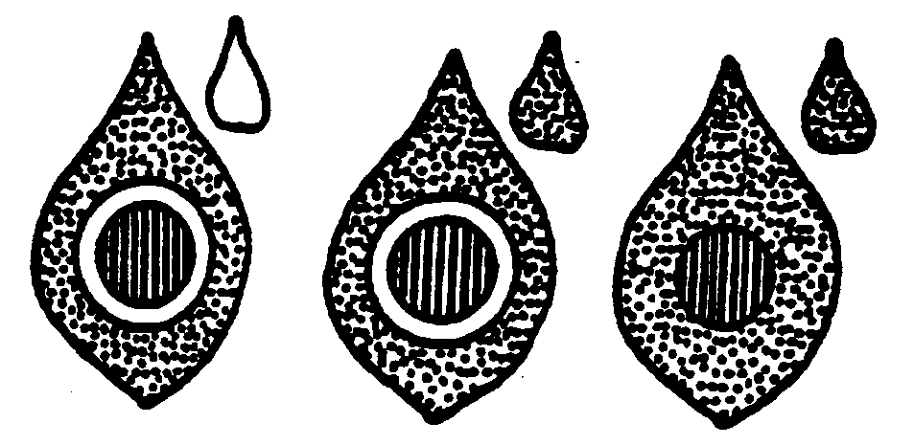

lésion imbibée d’eau avec auréole
chlorotique toxique, chlorose systémique;
lésion imbibée d’eau avec auréole,
pas de chlorose systémique;
lésion imbibée d’eau sans auréole,
pas de chlorose systémique

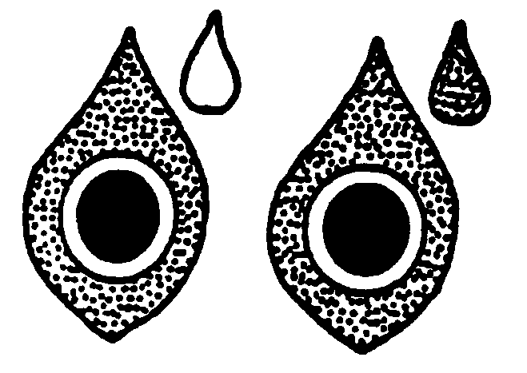
décoloration des lésions imbibées d’eau
avec auréole, chlorose systémique;
décoloration des lésions imbibées d’eau
avec auréole, pas de chlorose systémique

Résistance présente

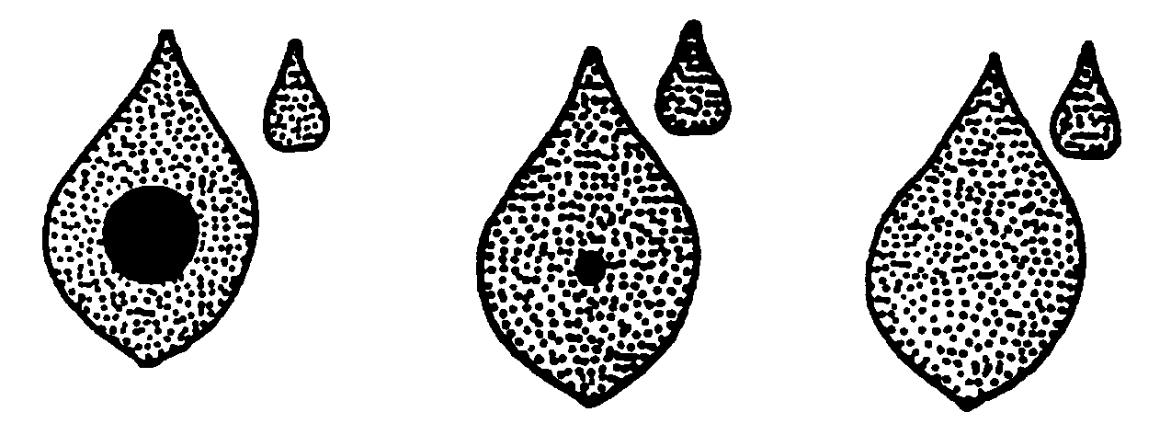

taches nécrotiques de 1 à 2 mm de diamètre, pas de chlorose systémique ou présence de quelques taches d’hypersensibilité nécrotique brun rougeâtre, de la taille d’une cellule ou sujet sain, non infecté

Nouveau libellé proposé :

Ad. 51 : Resistance to “Pseudomonas savastanoi pv. phaseolicola” (Psp)

1. | Agent pathogène | “Pseudomonas savastanoi pv. phaseolicola” (Psp)
2. | État de quarantaine | Non
3. | Espèce hôte | Phaseolus vulgaris
4. | Source de l’inoculum | GEVES (FR), Naktuinbouw (NL), HRI (GB), INIA (ES)
5. | Isolat | Pathotype 6
6. | Identification de l’isolat | Tous les hôtes différentiels devraient être sensibles (Canadian Wonder, A52, Red Mexican UI3, Mesunka, A53, A43, Guatemala 196-B)
7. | Détermination du pouvoir pathogène | Sur une variété sensible
8. | Multiplication de l’inoculum
8.1 | Milieu de multiplication | King B ou gélose dextrosée à la levure à 27°C
8.2 | Variété multipliée | -
8.3 | Stade de la plante lors de l’inoculation | Première feuille (9 à 14 jours après le semis)
8.4 | Milieu d’inoculation | Eau de robinet ou solution saline (0,85% NaCl)
8.5 | Méthode d’inoculation | -
8.6 | Récolte de l’inoculum | 4 jours après le lancement de la culture pure
8.7 | Vérification de l’inoculum récolté | -
8.8 | Durée de conservation/viabilité de l’inoculum | Le nombre de sous-cultures avant l'inoculation ne doit pas excéder 2 et l'inoculation doit être faite dans les 2 ou 3 jours.
9. | Format de l’essai
9.1 | Nombre de plantes par génotype | 20
9.2 | Nombre de répétitions | 2
9.3 | Variétés témoins
 | Sensible | Michelet à longue cosse
 | Résistantes | Masai, Vaillant
9.4 | Protocole d’essai | -
9.5 | Installation d’essai | Serre ou chambre climatisée
9.6 | Température | 20/22°C jour/nuit ou 20°C jour et nuit
9.7 | Lumière | -
9.8 | Saison | -
9.9 | Mesures spéciales | Humidité élevée nécessaire durant les 1 à 3 premiers jours après l'inoculation
10. | Inoculation
10.1 | Préparation de l’inoculum | Rincer les bactéries de la plaque à l'eau de robinet et ajouter 2 g de carborundum pour 100 ml ou rincer les bactéries avec une solution saline (0,85% NaCl).
10.2 | Quantification de l’inoculum | 10⁸ cfu/ ml ou 1 à 2 plaques pleinement développées pour 100 ml d'eau pour 100 plantes
10.3 | Stade de la plante lors de l’inoculation | Première paire de feuilles de déployant (9 à 14 jours après le semis)
10.4 | Méthode d’inoculation | Frotter avec une éponge ou inoculation en pulvérisant les feuilles avec pression (2 bars) jusqu'à ruissellement. Plusieurs types d'équipements peuvent être utilisés à cet effet : vaporisateur ou pinceau avec pression.
10.5 | Première observation | 7 jours après l’inoculation
10.6 | Seconde observation | 14 jours après l’inoculation
10.7 | Observations finales | -
11. | Observations
11.1 | Méthode | Observation visuelle
11.2 | Échelle d’observation
 | Résistantes [9] | Aucun symptôme ni point nécrotique
 | Sensibles [1] | Auréole de lumière vert clair autour des minuscules lésions  Lésions imbibées d’eau ("huileuses") (peu nombreuses ou nombreuses)  Lésions imbibées d'eau devenant ultérieurement nécrotiques  Déformation et chlorose des premières feuilles trifoliées  Nécrose des tiges  Plantes mourantes
11.3 | Validation de l’essai | Les variétés témoins doivent faire apparaître les symptômes attendus
11.4 | Hors-types | -
12. | Interprétation des données en termes de niveaux d’expression des caractères de l’UPOV | 11.2
13. | Points critiques de contrôle | L'inoculation doit altérer les plantes sensibles et résistantes.  Maintien de l'isolat : attention, la colonie peut mourir après 3 semaines sur une plaque.

Libellé actuel :

Ad. 52 : Résistance à la graisse commune (Xanthomonas campestris pv. phaseoli), Isolate 422

Maintien des souches
Nature du milieu : |  | Feuilles sèches infectées
Réalisation du test
Stade des plantes : |  | Lorsque les première et deuxième feuilles trifoliolées ont une longueur de 2 à 3 cm
Température : |  | Jour : 26°C; nuit : 20°C
Humidité : |  | 100% d’humidité relative au moment de l’inoculation ainsi qu’un à deux jours après, ensuite humidité relative normale
Méthode de culture : |  | En serre
Inoculum : |  | Suspension avec une concentration de 10⁸ cellules bactériennes/ml
Mode d’inoculation : |  | Mécanique, à l’aide d’un pinceau à poils de chameau
Durée de l’examen
– inoculation – lecture : |  | Jusqu’à ce que les feuilles infectées aient atteint leur complet développement
Nombre de plantes étudiées : |  | 10 à 20 plantes
Multiplication des bactéries : |  | 20 g d’extrait de poudre de levure, 20 g de glucose, 20 g CaCO3, 20 g d’agar-d’agar/1000 ml d’eau distillée
Remarques : |  | – Isolate 422 peut être obtenu au Vegetable Research Institute, 1775 Budapest, P.O. Box 95, Hongrie.  – La réaction sur gousses à X. phaseoli n’a pas encore été assez clairement établie

Légende de l’illustration ci-après

tissu sain (2) tissu dégénérescent

(1) tissu chlorotique (3) présence de quelques taches brun
rougeâtre d’hypersensibilité nécrotique
de la taille d’une cellule

Schéma d’observation

Si des tissus chlorotiques (1) et/ou des tissus dégénérescents (2) sont observés, la variété doit être considérée comme non résistante.

S’il n’y a que quelques taches brun rougeâtre d’hypersensibilité nécrotique de la taille d’une cellule (3), la variété doit être considérée comme résistante.

Combinaisons possibles des symptômes

Résistance absente

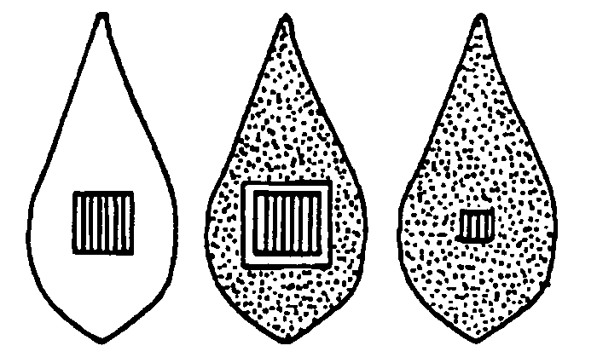

Résistance présente

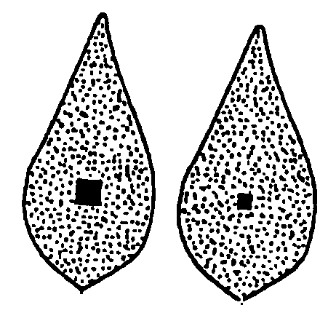

Nouveau libellé proposé :

Ad. 52 : Resistance to “Xanthomonas axonopodis pv. phaseoli” (Xap)

1. | Agent pathogène | “Xanthomonas axonopodis pv. phaseoli” (Xap)
2. | État de quarantaine | Oui
3. | Espèce hôte | Phaseolus vulgaris
4. | Source de l’inoculum | Vegetable Research Institute, Budapest (HU)
5. | Isolat | Isolat 422
6. | Identification de l’isolat | -
7. | Détermination du pouvoir pathogène | -
8. | Multiplication de l’inoculum
8.1 | Milieu de multiplication | Gélose dextrosée à la levure  (20 g de poudre d’extrait de levure, 20 g de glucose, 20 g CaCO₃, 20 g d’agar/1000 ml d’eau distillée)
8.2 | Variété multipliée | -
8.3 | Stade de la plante lors de l’inoculation | Première paire de feuilles de 2 à 3 cm de long
8.4 | Milieu d’inoculation | -
8.5 | Méthode d’inoculation | Humidité relative de 100% durant 2 jours après l'inoculation, puis humidité normale
8.6 | Récolte de l’inoculum | -
8.7 | Vérification de l’inoculum récolté | -
8.8 | Durée de conservation/viabilité de l’inoculum | -
9. | Format de l’essai
9.1 | Nombre de plantes par génotype | -
9.2 | Nombre de répétitions | -
9.3 | Variétés témoins | -
9.4 | Protocole d’essai | -
9.5 | Installation d’essai
9.6 | Température | 26/20°C jour/nuit ou 28/25°C jour/nuit
9.7 | Lumière | -
9.8 | Saison | -
9.9 | Mesures spéciales | Humidité relative de 100% durant 2 jours après l'inoculation, puis humidité normale
10. | Inoculation
10.1 | Préparation de l’inoculum | -
10.2 | Quantification de l’inoculum | 10⁸ cfu/ml
10.3 | Stade de la plante lors de l’inoculation | -
10.4 | Méthode d’inoculation | Mécanique, à l’aide d’un pinceau à poils de chameau, ou inoculation en pulvérisant les feuilles avec pression (2 bars) jusqu'à ruissellement. Plusieurs types d'équipements peuvent être utilisés à cet effet : vaporisateur ou pinceau avec pression.
10.5 | Première observation | 7 jours après l’inoculation
10.6 | Seconde observation | 14 jours après l’inoculation
10.7 | Observations finales | Lorsque les feuilles infectées ont atteint leur complet développement
11. | Observation
11.1 | Méthode | -
11.2 | Échelle d’observation | Visuelle
 | Sensibles [1] | Nécrose étendue parfois entourée d'un cercle de plus en plus grand de tissu chlorotique
 | Résistantes [9] | Taches nécrotiques brunâtres ou rouges de la taille d'une cellule
11.3 | Validation de l’essai | -
11.4 | Hors-types | -
12. | Interprétation des données en termes de niveaux d’expression des caractères de l’UPOV | 11.2
13. | Points critiques de contrôle | -

[Fin de l’annexe et du document]

